DATOS GENERALES DE LA PRÁCTICA
DE TRANSPARENCIA PROACTIVA

Nombre de la práctica de Transparencia Proactiva: | - Participación Social.
Nombre del Sujeto Obligado que implementó la práctica: | - Secretaría General de Gobierno.
Tipo de Sujeto Obligado (Poder Ejecutivo, Poder Legislativo, Poder Judicial, Organismo Autónomo; Partido Político, Sindicato, etc.): | - Poder Ejecutivo.
Área responsable de la práctica de Transparencia Proactiva: | - Dirección General de Desarrollo Político.
Nombre del Titular de la Unidad de Transparencia del Sujeto Obligado: | - Dra. en D. Rosario Arzate Aguilar.
¿La práctica ha sido reconocida previamente? | Sí |  | No | X

CARACTERÍSTICAS DE LA PRÁCTICA:

Mencione el año en el que surgió la práctica y si se encuentra vigente:

La práctica surge en el año 2017 de manera paralela a la creación de la Dirección de Participación Social perteneciente a la Dirección General de Desarrollo Político de la Secretaría General de Gobierno, misma que al día de la fecha es vigente.

Explique de forma sintetizada cuál es el objetivo de la práctica de Transparencia Proactiva:

Dar a conocer a la sociedad mexiquense la importancia del vínculo que debe existir entre el Gobierno y la sociedad, el directorio de organizaciones de la sociedad civil registradas ante la Dirección General de Desarrollo Político de la Secretaría General de Gobierno, la importancia de su formalización legal, publicaciones en temas relacionados con la cultura político – democrática en la entidad, y la importancia de la sustentabilidad de las organizaciones de referencia.

Este apartado contiene datos actualizados, en forma de texto y documentos en formato PDF, mismos que si bien no están disponibles en datos abiertos, los folletos se pueden descargar y los textos copiarse para su reutilización.

Explique de forma breve cómo funciona la práctica de Transparencia Proactiva:

Mediante el portal de la Dirección General de Desarrollo Político, al cual puede accederse mediante el apartado “Acerca de la Secretaría” de la página web institucional, se pone a disposición del público en general un espacio dirigido a la Participación Social, en el que se destacan las principales acciones que se realizan para contribuir a fortalecer al sector social, dentro de los que destacan:

- Directorio de Organizaciones de la Sociedad Civil del Estado de México, el cual se conforma de datos aportados por dichas agrupaciones.

- Plataforma de Diagnóstico Organizacional, que permite a las Organizaciones de la Sociedad Civil medir sus capacidades institucionales a partir de un instrumento de diagnóstico general.

Señale de forma breve qué información fue publicada como parte de la práctica:

- Plataforma de Diagnóstico Organizacional: es una herramienta de diagnóstico general para las Organizaciones de la Sociedad Civil.

- Gobierno y Sociedad: señala las instituciones con las que tiene vínculos la Dirección de Participación Social, dependiente de la Dirección General de Desarrollo Político de la Secretaría General de Gobierno.

- Organizaciones de la Sociedad Civil, integrado por información relacionada con su Constitución legal y el Directorio de dichas agrupaciones que se tienen registradas en el Estado de México.

- Acciones Estratégicas con Causa: en él se ofrecen una serie de publicaciones emitidas por la Dirección General de Desarrollo Político, en temas afines a la temática de este espacio.

- Finalmente, se pone a disposición de las Organizaciones de la Sociedad Civil, un apartado destinado al tema de la Sustentabilidad.

Describa brevemente el motivo por el que surgió la práctica:

Con la finalidad de acercar información al público en general, que tenga interés en conocer datos sobre la participación social en el Estado de México, destacando temas relacionados con las Organizaciones de la Sociedad Civil, de una forma sencilla, práctica y accesible.

Enuncie de forma breve los beneficios generados a partir de la implementación de la práctica:

- Contar con un sector social con mayores niveles de visibilidad para la sociedad mexiquense, en busca de mejorar y fortalecer el intercambio de información entre organizaciones de la sociedad civil y las diversas instancias gubernamentales de la entidad, a través de la Secretaría General de Gobierno.
- Promover ciudadanos mejor informados, que dispongan de los elementos necesarios para conocer los diversos ámbitos de acción de la Secretaría General de Gobierno.
- Generar espacios para impulsar la colaboración con las Organizaciones de la Sociedad Civil.
- Abonar a la rendición de cuentas, publicando el padrón más reciente y depurado de organizaciones de la sociedad civil registradas en el Estado de México.
- Promover una participación social activa en el territorio mexiquense.

Indique el o los objetivos de la práctica:
Disminuir asimetrías de la información | Mejorar el acceso a trámites o servicios | Optimizar la toma de decisiones de autoridades, ciudadanos o de la población en general |  |  | Detonar la rendición de cuentas efectiva
X |  | X
Explique de qué manera la información publicada permite el cumplimiento del o los objetivos de la práctica:
El contenido del apartado Participación Social, permite contar con información de interés público de forma organizada, actualizada y de fácil acceso, que contribuye a la toma de decisiones de quien la consulta.
Observaciones: (anote aquí cualquier información adicional que permita conocer el detalle del o los objetivos y su cumplimiento)
¿La información que contiene la práctica se dirige a un sector específico de la sociedad -por ejemplo: mujeres, estudiantes, migrantes, ¿entre otros? |  |  | Sí |  |  | No | X
En caso de que la respuesta sea afirmativa, indique a cuál sector se enfoca:
Observaciones:

¿La sociedad —ya sea ciudadanos u organizaciones de la sociedad civil— participó en el diseño o planteamiento de la práctica? | Sí | X | No
En caso afirmativo, describa cómo participó la sociedad:
Derivado del acercamiento y la interacción con las Organizaciones de la Sociedad Civil, en los distintos foros, encuentros, mesas de diálogo y talleres, se generaron coincidencias para contar con un apartado destinado a la Participación Social, en el que se incluyeran temas relacionados con las Organizaciones de la Sociedad Civil, considerando sobre todo la publicación de un Directorio de este tipo de asociaciones registradas en la Dirección General de Desarrollo Político perteneciente a la Secretaría General de Gobierno, con el objetivo de facilitar el acceso a información vigente, confiable y sistematizada de organizaciones sin ánimo de lucro en el territorio mexiquense.
Nombre del documento que se adjunta como evidencia o hipervínculo a la misma (pueden ser minutas o actas de trabajo, evidencias fotográficas, videos, etc.):
Participación Social del Estado de México:
https://dgdp.edomex.gob.mx/organizaciones_sociedad
Observaciones:

¿La información de la práctica busca atender una necesidad o una demanda específica de información de la población? | Sí | X | No
En caso afirmativo, indique qué demanda o necesidad atiende:
Información relacionada con la manera de cómo la sociedad civil organizada puede participar en la creación de acciones y políticas públicas que fortalezcan el tejido social, gracias a la existencia de mecanismos de colaboración y participación democrática en el Estado de México.
Observaciones:

Indique la o las fuentes de información utilizadas para el desarrollo de la práctica:
Información previamente generada no disponible para consulta pública. | Información disponible para consulta pública en la página de internet del Sujeto Obligado o en otro medio. |  | Conjunto de datos o información no procesados (estructurados y susceptibles de vincularse entre sí).
 | X
Detalle las fuentes utilizadas y cómo fueron aprovechadas:
Actividades diversas impulsadas por la Dirección General de Desarrollo Político de la Secretaría General de Gobierno con organizaciones de la sociedad civil, en las que se identificó la necesidad de contar con un espacio de carácter informativo para la sociedad en general en materia de Participación Social, como herramienta de colaboración y participación democrática.
1. Constitución Política de los Estado Unidos Mexicanos.

2. Código Civil Federal.

3. Constitución Política del Estado Libre y Soberano de México.

4. Ley Orgánica de la Administración Pública del Estado de México.

5. Código Civil del Estado de México.

6. Reglamento Interior de la Secretaría General de Gobierno.
Observaciones:
¿Se tomaron en cuenta las características de la población objetivo de la práctica, para definir el o los medios de difusión de la información? |  | Sí |  | X | No
En caso afirmativo, indique qué características de la población se tomaron en cuenta y cómo:
Organizaciones de la sociedad civil no lucrativas, quienes expresaron la necesidad de contar con un espacio de difusión en materia de participación social, en la página web de la Dirección General de Desarrollo Político perteneciente a la Secretaría General de Gobierno.
Observaciones:

Para comprender la información que se difunde en el marco de la práctica ¿es necesario contar con conocimientos técnicos sobre algún tema? | Sí |  | No | X
En caso afirmativo indique por qué:
Observaciones:

¿La práctica cuenta con mecanismos de participación ciudadana, por ejemplo, encuestas de satisfacción, grupos focales, consultas a ciudadanos, entrevistas, entre otros? | Sí | X | No
En caso afirmativo, describa los mecanismos implementados y el uso que se les da:
El apartado Participación social contiene un espacio denominado Tu opinión es importante Evalúa Transparencia Proactiva, conformado por 3 cuestionamientos cuya finalidad es mejorar la calidad en el servicio, a partir de las opiniones que se reciben tendientes a incorporar nuevos espacios o temas de interés social, así como mejores herramientas de consulta de la información.
Nombre del documento que se adjunta como evidencia o hipervínculo a la misma:
https://dgdp.edomex.gob.mx/node/216
Observaciones:

¿La práctica cuenta con algún registro del número de consultas realizadas a la información difundida? (por ejemplo: número de visitas al sitio de la práctica, número de usuarios atendidos, entre otros mecanismos). | Sí | X | No
En caso afirmativo, describa los mecanismos implementados y el uso que se les da:
El apartado Participación social contiene un contador general de vistas al sitio, el cual permite conocer el número de personas que lo han consultado.
Nombre del documento que se adjunta como evidencia o hipervínculo a la misma:
https://dgdp.edomex.gob.mx/node/216
Observaciones:

¿La práctica cuenta con algún mecanismo que permita evaluar sus resultados (encuestas de satisfacción, datos sobre consulta de la información, reporte de resultados, etc.)? | Sí | X | No
En caso afirmativo, describa los mecanismos implementados y el uso que se les da para atender las áreas de oportunidad identificadas en la práctica:
El apartado Participación social contiene un espacio denominado Tu opinión es importante Evalúa Transparencia Proactiva, conformado por 3 cuestionamientos cuya finalidad es mejorar la calidad en el servicio, a partir de las opiniones que se reciben tendientes a incorporar nuevos espacios o temas de interés social, así como mejores herramientas de consulta de la información.
Nombre del documento que se adjunta como evidencia o hipervínculo a la misma:
https://dgdp.edomex.gob.mx/node/216
Observaciones:

Listado de soportes documentales —y en su caso hipervínculos— que se adjuntan sobre la práctica:
- Plataforma de Diagnóstico Organizacional
https://dgdp.edomex.gob.mx/plataforma-diagnostico-organizacional

- Gobierno y Sociedad
https://dgdp.edomex.gob.mx/gobierno_sociedad

- Organizaciones de la Sociedad Civil
https://dgdp.edomex.gob.mx/organizaciones_sociedad

- Acciones Estratégicas con Causa
https://dgdp.edomex.gob.mx/acciones_estrategicas

- Sustentabilidad
https://dgdp.edomex.gob.mx/sustentabilidad

EVIDENCIAS DEL MECANISMO DE PARTICIPACIÓN CIUDADANA Y DEL REGISTRO DEL NÚMERO DE CONSULTAS REALIZADAS A LA INFORMACIÓN DIFUNDIDA

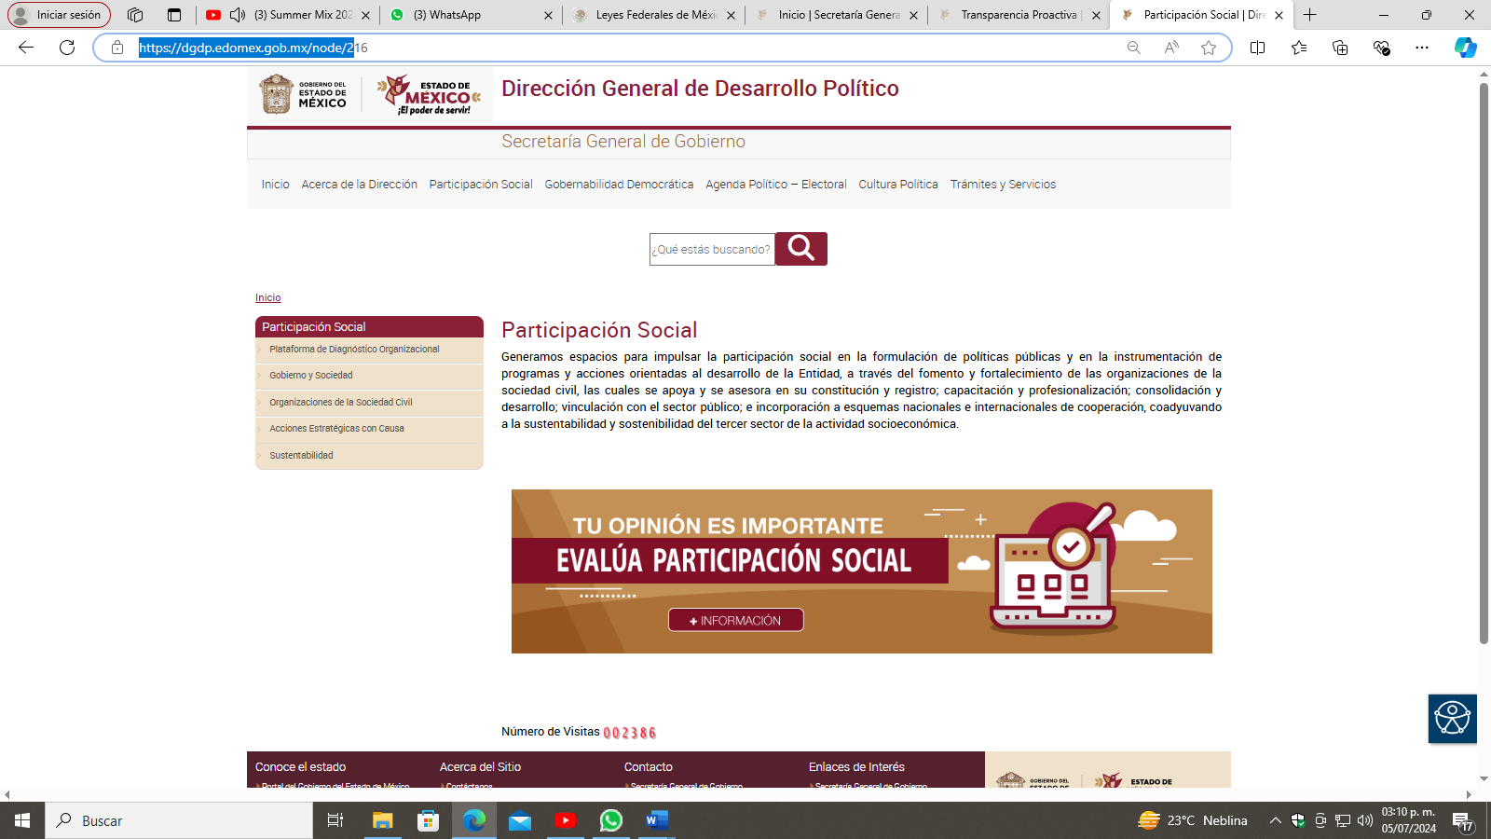

EVIDENCIAS DE DIFUSIÓN EN REDES SOCIALES

